Новости школы:
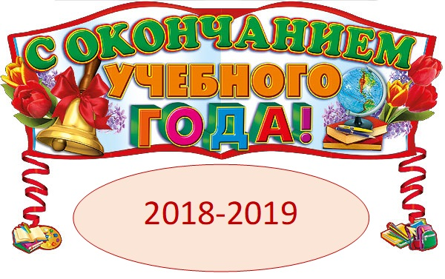

В честь ДНЯ ВЕЛИКОЙ ПОБЕДЫ
Парк Победы. 7 мая актив школы принял участие в торжественном мероприятии у памятника Г.К. Жукову, Советскому полководцу, Маршалу Советского Союза, четырежды Герою Советского Союза, кавалеру двух орденов «Победа», множества других советских и иностранных орденов и медалей.
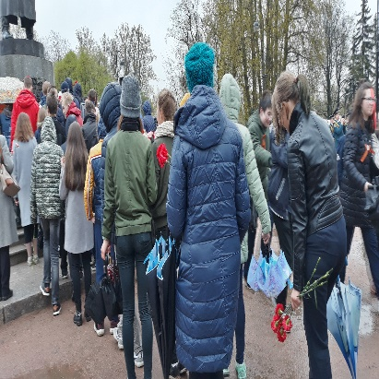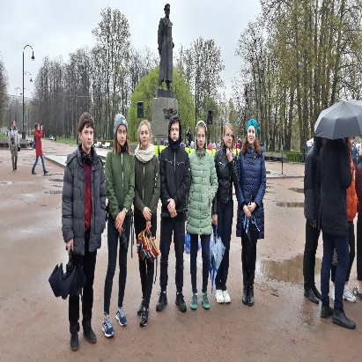
Санкт-Петербургский Дом-пансионат ветеранов науки. 6 мая в рамках проекта "Мост поколений" ребята поздравили ветеранов, проживающих в Доме-пансионате РАН г. Пушкина, с Днем ПОБЕДЫ.
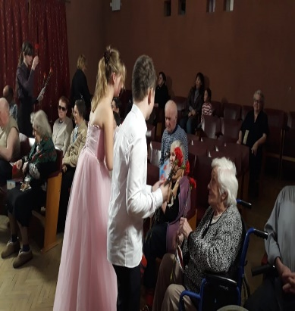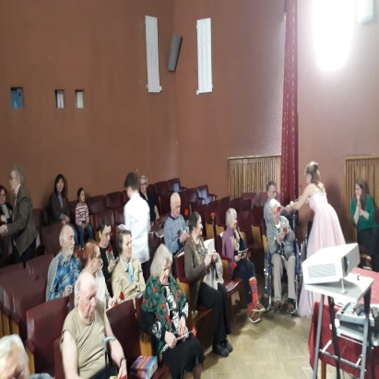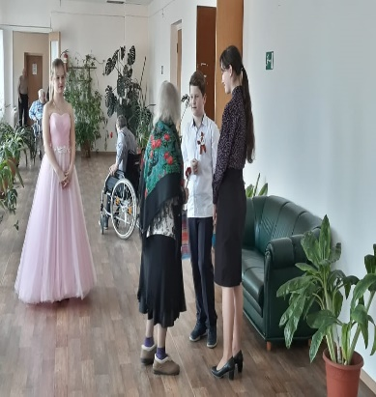
Площадь Победы. 6 мая в канун замечательного праздника Победы в Великой Отечественной войне 1941-1945 года обучающиеся школы, их родители и педагоги провели торжественную линейку, посвященную мужеству защитников Ленинграда.
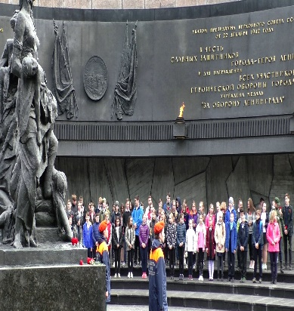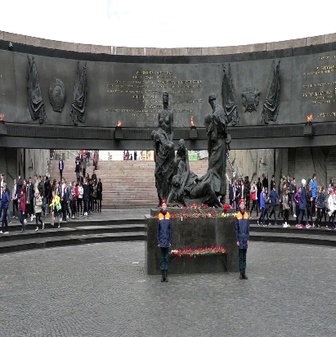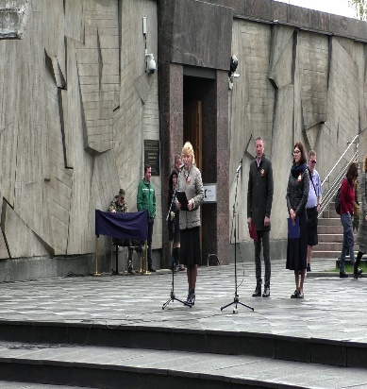

26 апреля 2019 года в школе прошли торжественные
мероприятия
в честь 100 - летия со дня рождения
защитника Ленинграда, гвардии лейтенанта, орденоносца
Михраба Сулеймановича Ибрагимова
с участием родственников из Дагестана
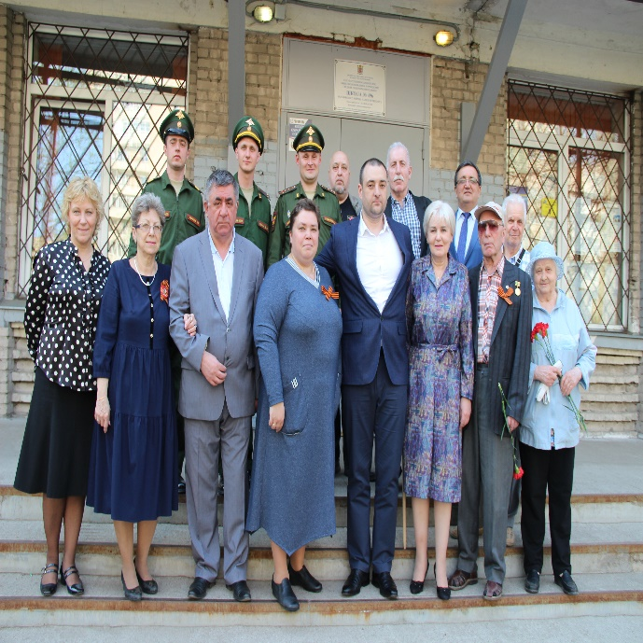

Сегодня, 20 апреля, на территории школы состоялся праздник, посвященный
ДНЮ ЗЕМЛИ и Дню благоустройства города.
Ребята, их родители, педагоги и администрация школы стали участниками
Выставки рисунков,
Конкурса рисунка на асфальте,
Футбольного матча,
Уборки территории,
Эко-экскурсии,
Веселой эстаферы,
Перетягивания каната
Спасибо за хорошее настроение!!!
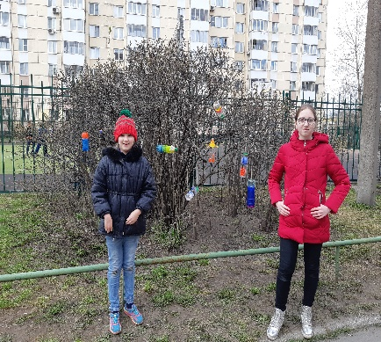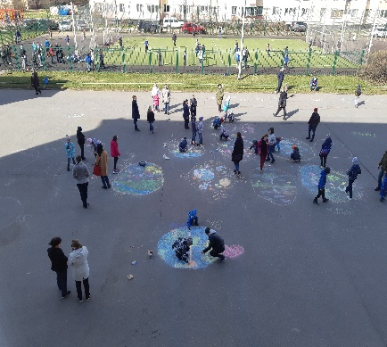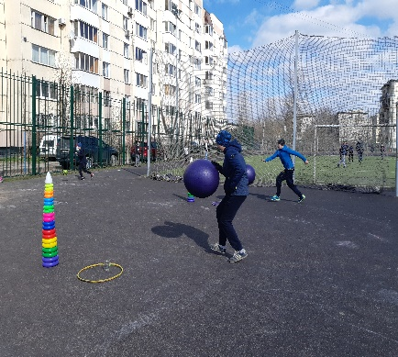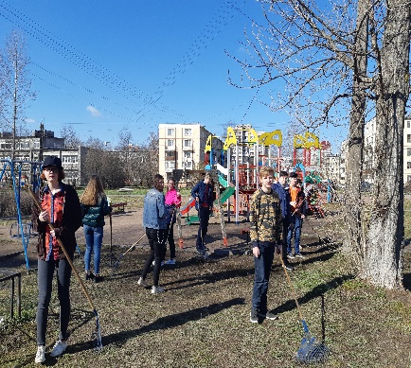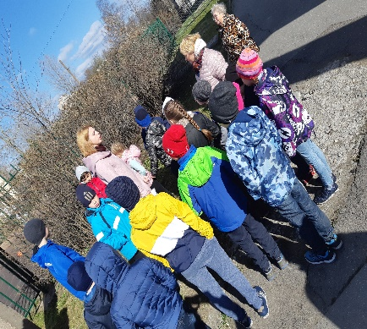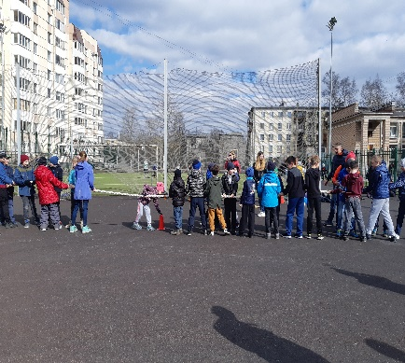
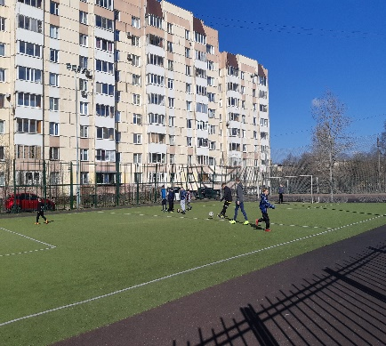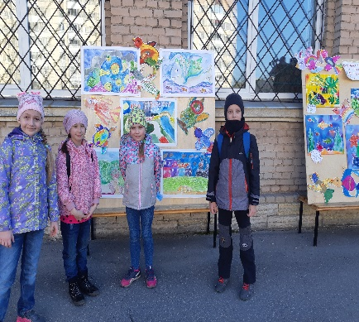

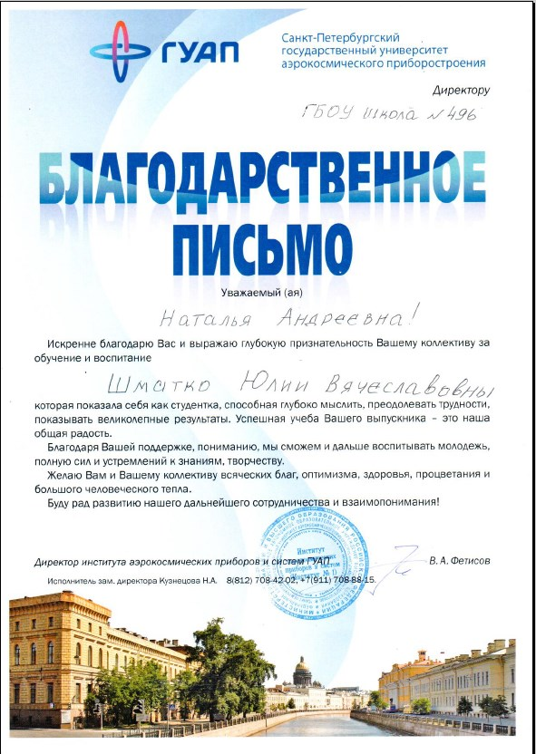

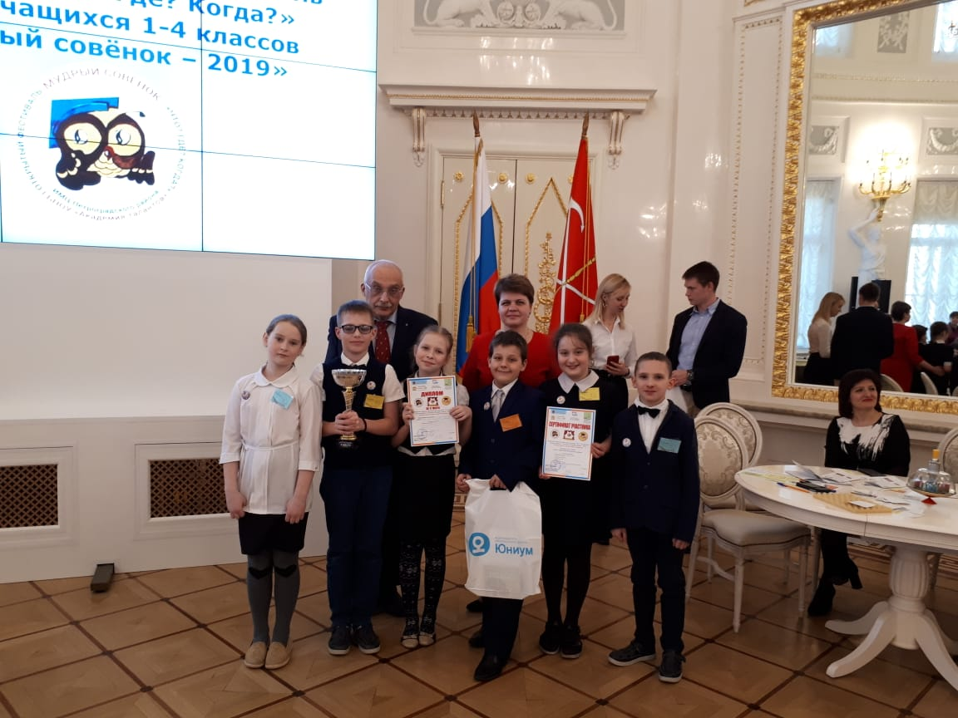
Магистр игры Александр Абрамович Друзь; классный руководитель 4б Волкова Анна Борисовна; команда, занявшая II место в игре "Мудрый совенок - 2019" открытого городского фестиваля "Что? Где? Когда?"
Cписок участников команды:
Зайцев Степан
Паршаков Ростислав
Малев Владислав
Ершова Татьяна
Мухина Александра
Папян Ани
Гордимся ребятами и их руководителем!
3 апреля 2019 года в стенах Каменноостровского дворца состоялся открытый городской
фестиваль по игре Что? Где? Когда? – «Мудрый совенок» для обучающихся 1-4 классов. Тема
игры посвящена году театра в России.
В фестивале приняли участие 20 команд.
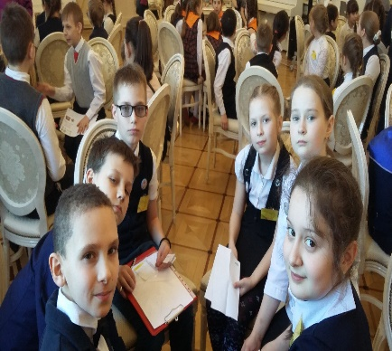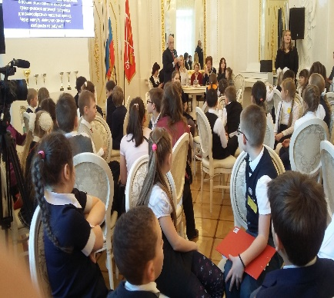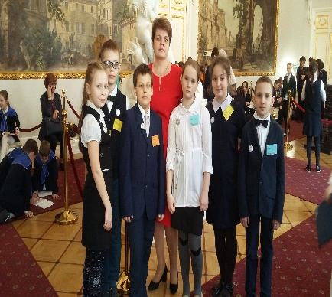
В игре принимала участие и «Команда знатоков» в нее вошли почётные гости
фестиваля: Александр Абрамович ДРУЗЬ — магистр игры Что?Где?Когда?,
шестикратный обладатель приза «Хрустальная сова»
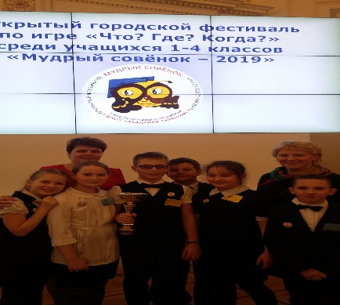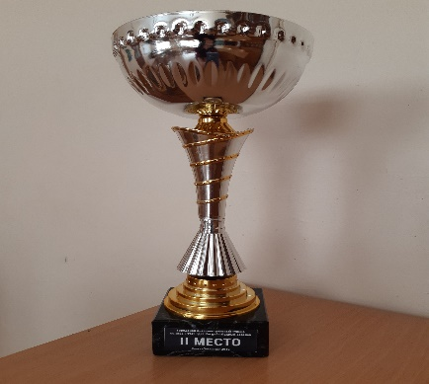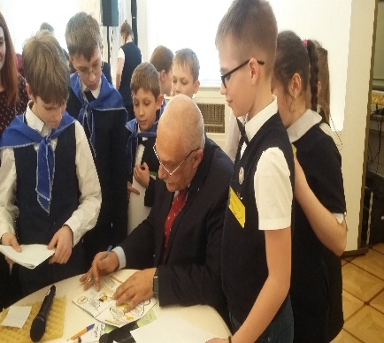

25-29 марта 2019 года педагоги школы приняли активное участие в
Петербургском международном образовательном форуме 2019
не только в качестве участников различных мероприятий, но и докладчиков.
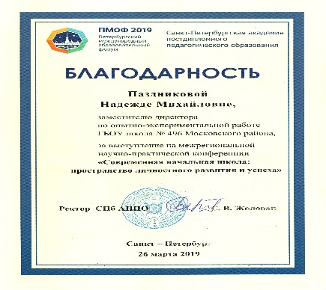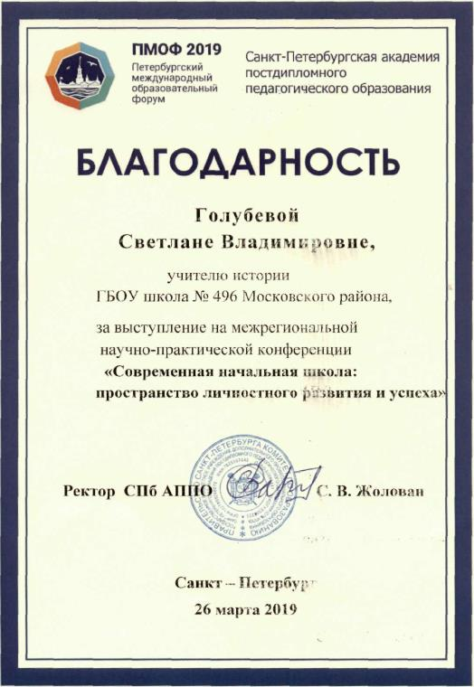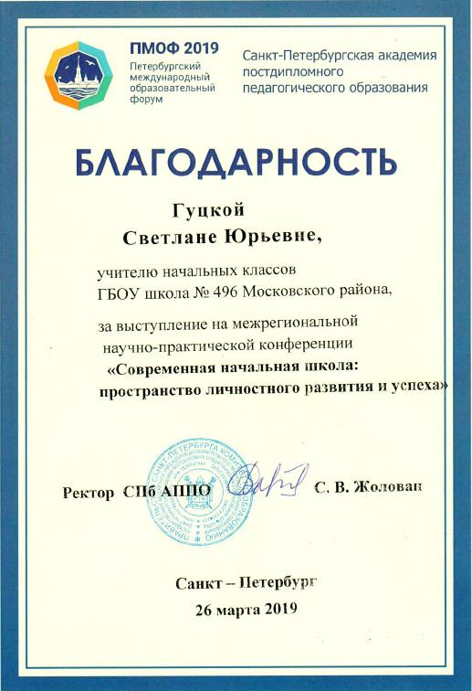
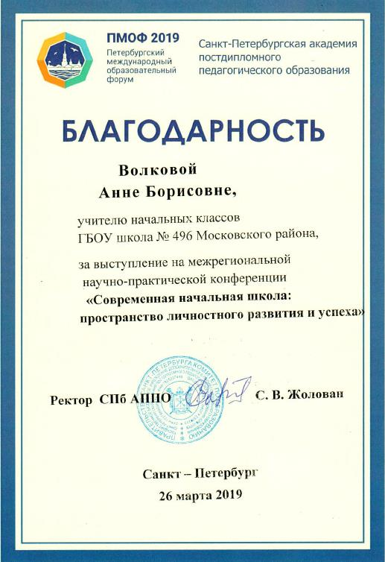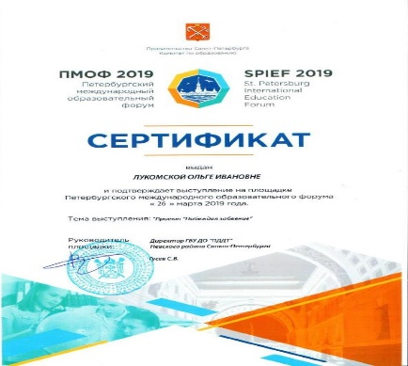

14 марта 2019 года наша школа стала одним из центров проведения
ОТБОРОЧНОЙ ИГРЫ
Открытого Городского фестиваля по игре
«Что? Где? Когда?»
среди учащихся 1-4 классов
«Мудрый совёнок»
Участники 7 команд школ Московского района состязались в знаниях, находчивости и умении работать в команде.
Благодарим всех участников: ГБОУ школ№: 261- «Сверчок», 371- «Звезды», 372 -«Любознайки», 525- «Артистки», 351- «Сова», 489- «Юные театралы», 358- «Юные театралы» и поздравляем победителей, набравших 11 баллов!
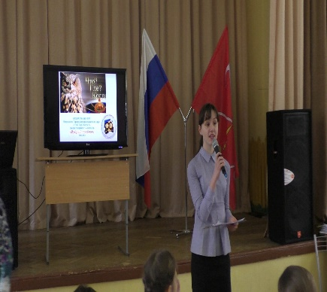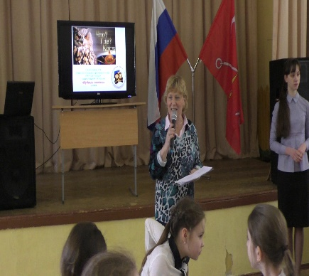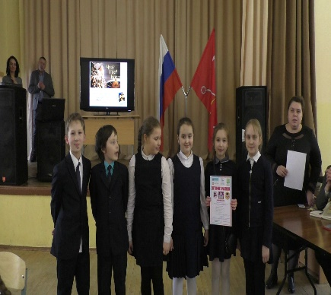
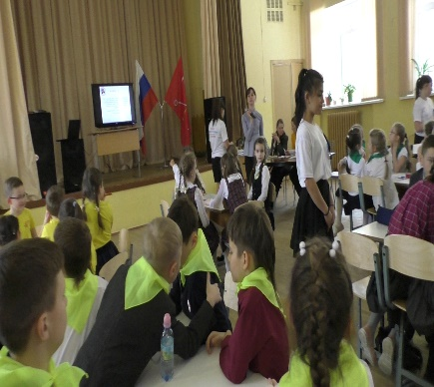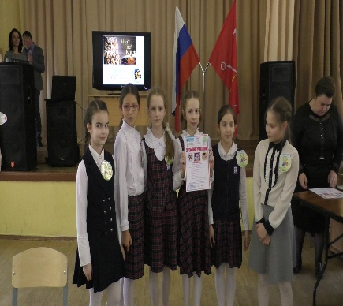
С победой вернулась из ГБОУ школа №91 и наша команда 4б класса «Спутники».
Ребята, мы вами гордимся!!!

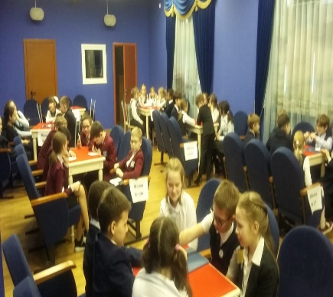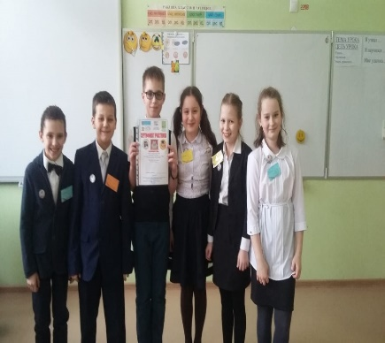

4 марта 2019г. в начальной школе прошла игра «А ну-ка, девочки», посвящённая 8 марта. В игре приняли участие четыре команды, которые были составлены из учениц разных классов – от 1 до 4 кл. После представления своих команд девочки поучаствовали в весёлых конкурсах – «Мамины помощницы», «Умницы»», «Модницы», «Хозяюшки», «Рукодельницы» и др. Участницы показали - как умеют красиво сервировать стол, как могут быстро подмести пол и ловко развесить бельё. Девочки продемонстрировали свою ловкость, смелость и красоту. Наших девочек и учителей порадовали яркими выступлениями юные спортсменки-гимнастки."
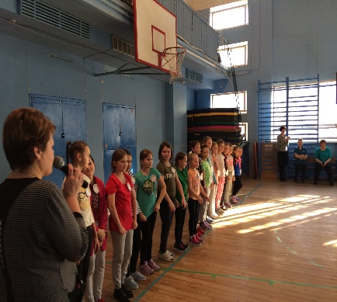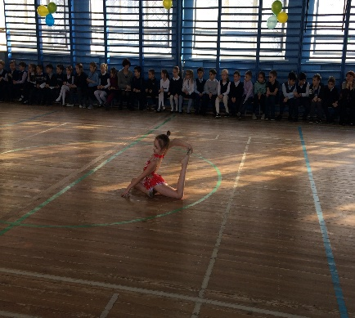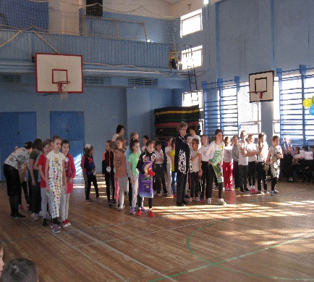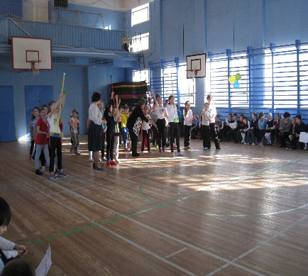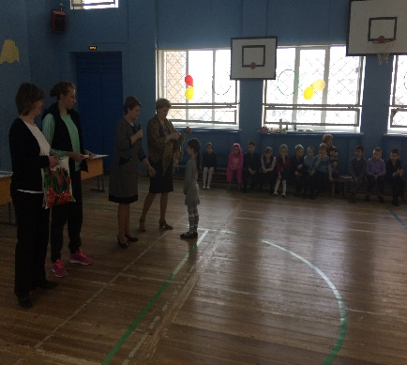

4 марта 2019 г.
В школе для 3-4 классов проводились мероприятия ООО" АВТОКЛАСС" по профилактике детского дорожно - транспортного травматизма, при поддержке депутата Законодательного собрания Санкт - Петербурга А.А. Макарова. Занятия по теории ПДД и практическому вождению никого не оставили равнодушными!
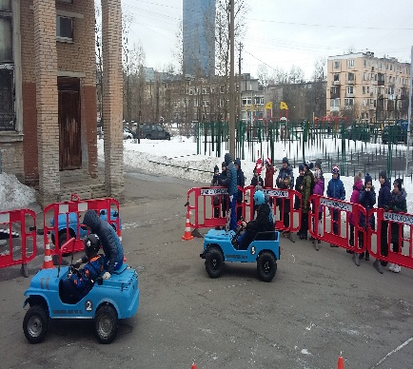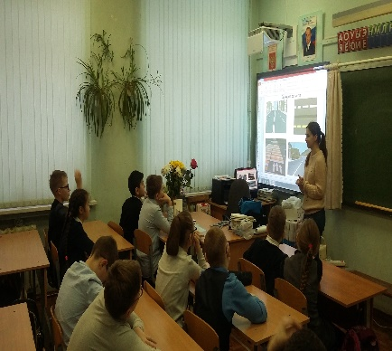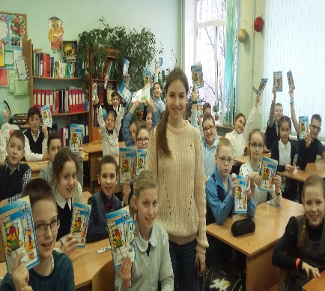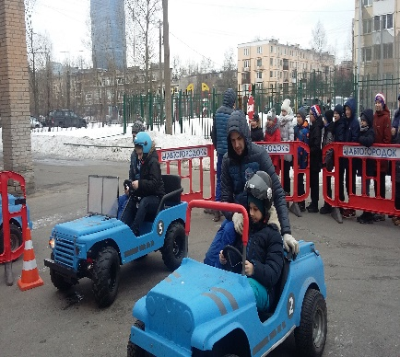

21 февраля 2019 г. в честь Дня Защитника Отечества в начальной школе прошла игра "А ну-ка, мальчики!" Между собой соревновались четыре команды, которые были составлены из учеников разных классов - от 1 до 4 кл. Мальчики показали свою ловкость, быстроту, умение дружно действовать в команде. Участников подбадривали болельщики.
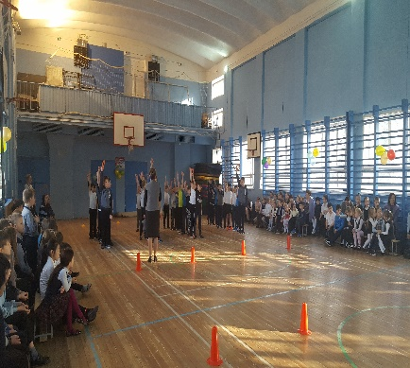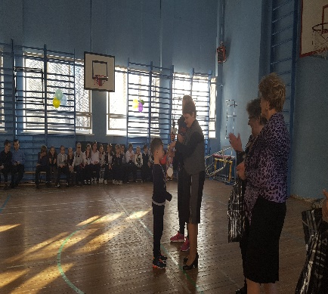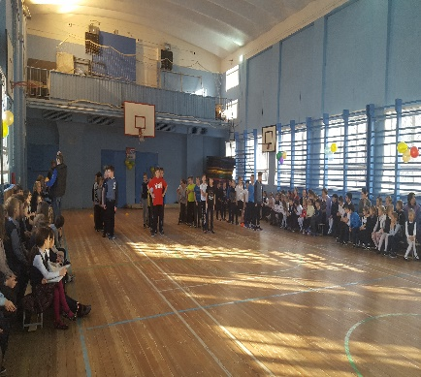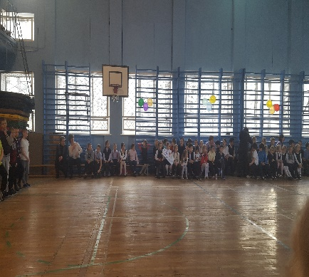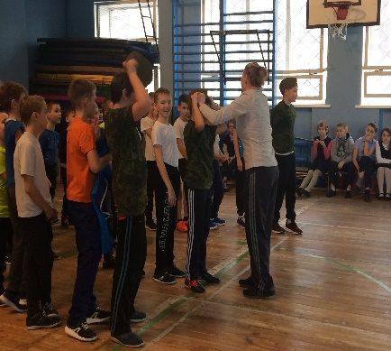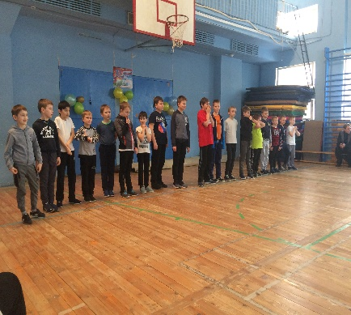

ВНИМАНИЕ - ГРИПП!
С 5 февраля 2019 года ФБУЗ «Центр гигиены и эпидемиологии в городе Санкт-Петербург» и Управление Роспотребнадзора по городу Санкт-Петербургу в период эпидемического подъема заболеваемости гриппом проводят Всероссийскую «горячую линию» по мерам профилактики гриппа и ОРВИ.
Информируем, что в связи с высокой востребованностью гражданами информации о мерах профилактики гриппа и ОРВИ, а также продолжающимся эпидемиологическим сезоном работа «горячей линии» продлена до 10 марта.
Единый консультационный центр: 8-800-555-49-43
ФБУЗ «Центр гигиены и эпидемиологии в городе Санкт-Петербург»: 8 (812) 310-00-73, 8 (812) 571-26-44
Управление Роспотребнадзора по городу Санкт-Петербургу: 8 (812) 572-48-37, 8 (812) 575-81-02
Звонки принимаются в рабочее время с 9:00 до 12:00 и с 13:00 до 17:00.
Специалисты расскажут об основных правилах профилактики гриппа и ОРВИ, чем отличаются симптомы этих заболеваний, какие меры необходимо предпринять при первых признаках недомогания, предоставят рекомендации родителям, как уберечь детей от простудных инфекций, а также озвучат правила использования масок и другие меры профилактики инфекционных заболеваний.
Ссылка на сайт РОСПОТРЕБНАДЗОР: РЕКОМЕНДАЦИИ ГРАЖДАНАМ ПО ПРОФИЛАКТИКЕ ГРИППА И ОРВИ

09.02.2019 года в Парке Авиаторов, наша школа приняла активное участие в Всероссийском ежегодном массовом лыжном забеге «Лыжня России-2019» От школы было около 50 желающих выйти на старт! Спасибо огромноеучащимся в лыжной гонке «Лыжня России-2019»,за Ваш спортивный настрой и активную жизненную позицию!
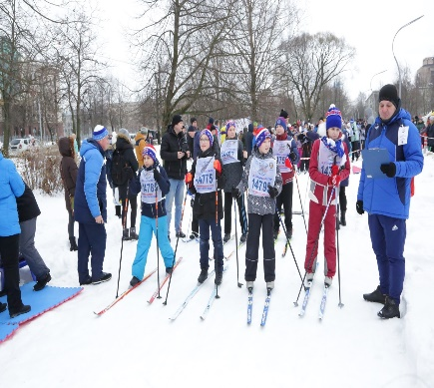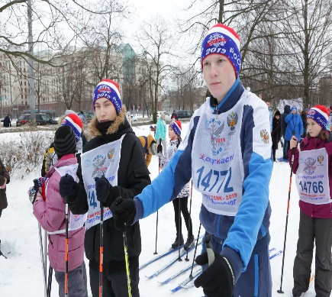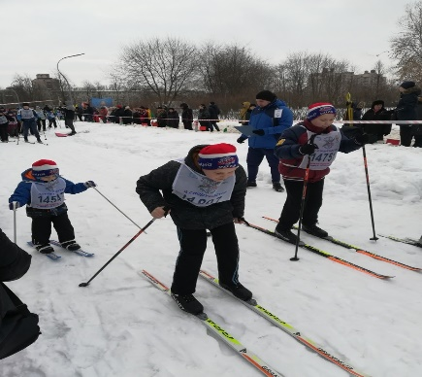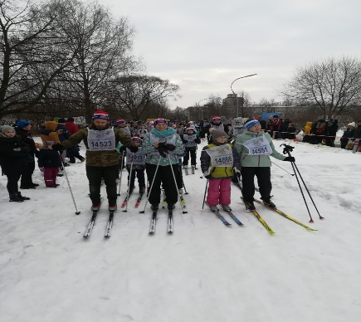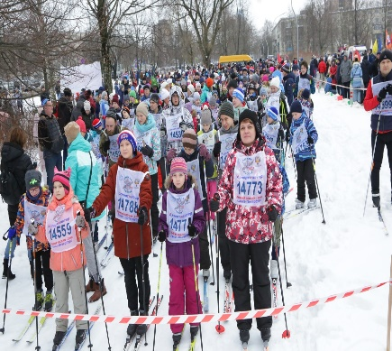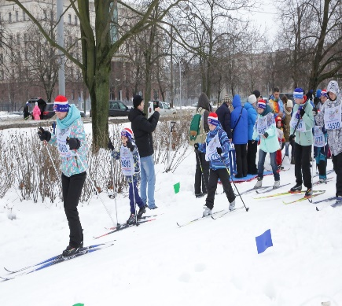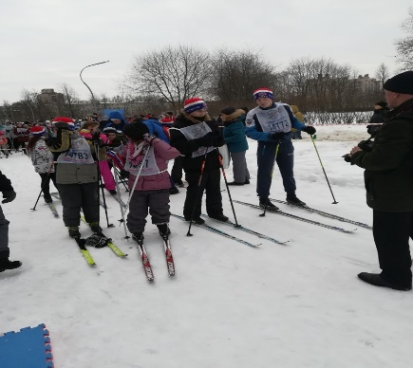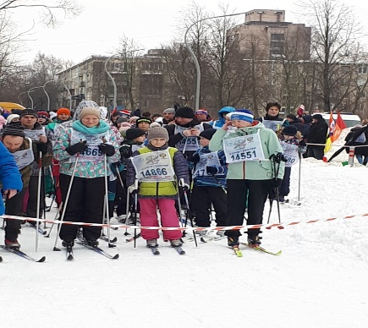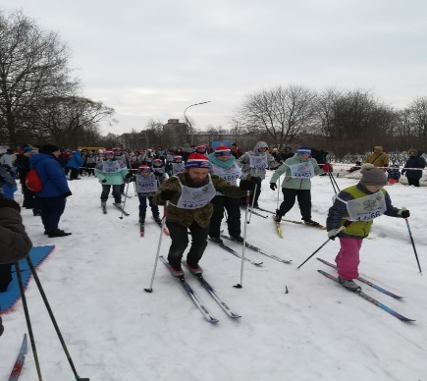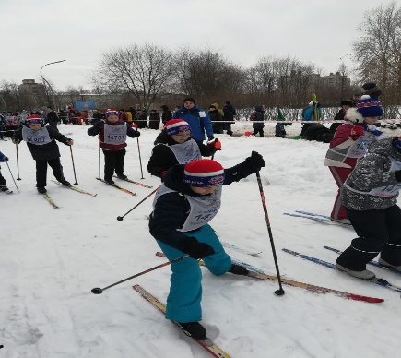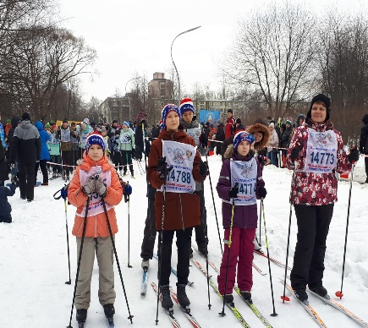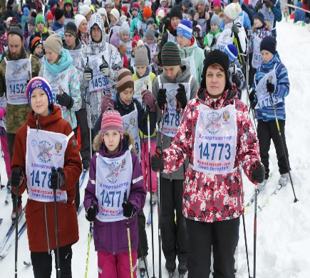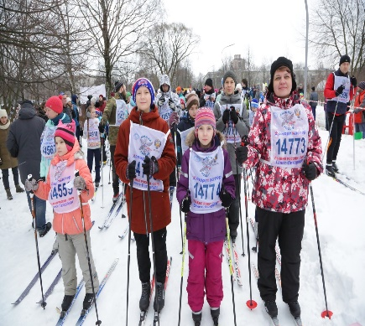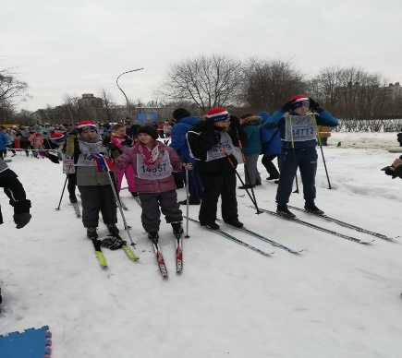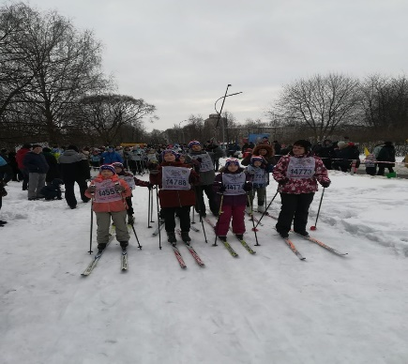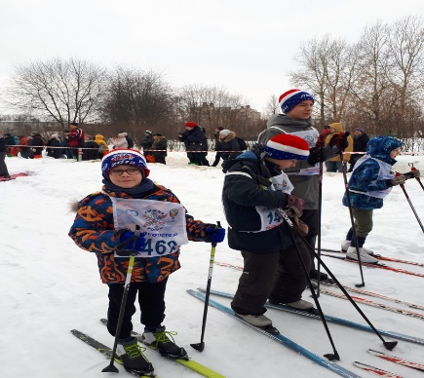

В честь 75-летия полного освобождения Ленинграда от фашистской блокады...
18.01.2019. Монумент героическим защитникам Ленинграда. Районная акция «Почетный караул».
22.01.2019. Экскурсии в школьные музеи Московского района 358 школа. Музей 2-й дивизии народного ополчения.
22.01.2019. Экскурсии в школьные музеи Московского района 496 школа. Музей «Осталась в памяти война»
23.01.2019. Открытая районная конференция учащихся «Непобежденный Ленинград: диалог поколений»
24.01.2019. Посещение спектакля детско-юношеского театра-студии «Дуэт» - «Тимур и его команда»
24.01.2019. Публицистическое представление «Священная дата – торжественный день». В ДДЮТ Московского района.
25.01.2019. Районная акция «Свеча Памяти»
25.01.2019. Акция «Маршрут памяти» - от пл. Сенная (пл. Мира) до пл. Победы
25.01.2019 и 26.01.2019 Городская акция «Ленточка Ленинградской Победы». Раздача ленточек около станции метро Московская.
27.01.2019. Памятный марш по аллее Памяти на Пискаревском мемориале
25, 26 и 27 января 2019 года. Участие волонтеров 496 школы в работе выставки Патриотического объединения ЛЕНРЕЗЕРВ
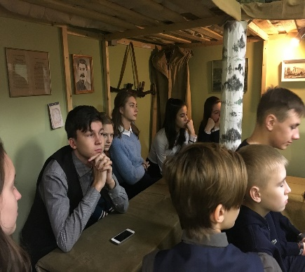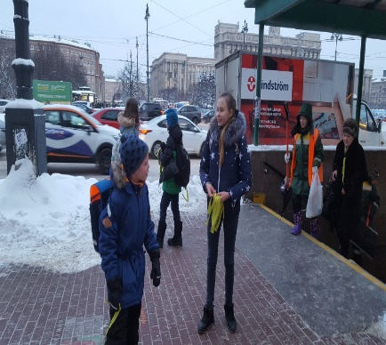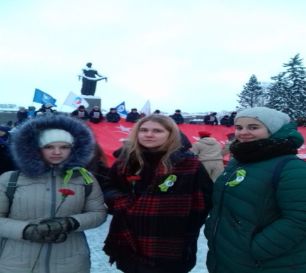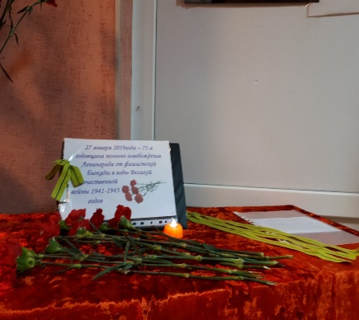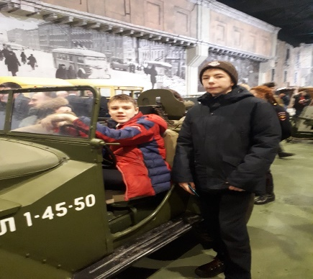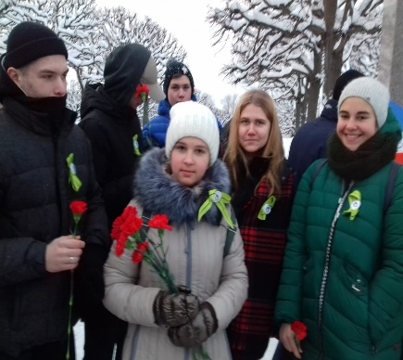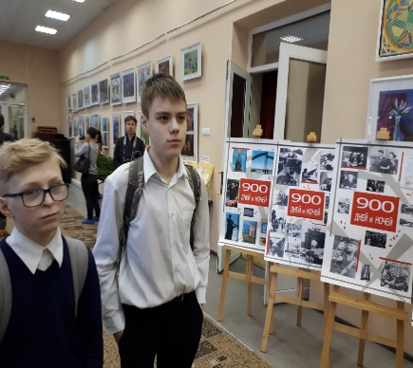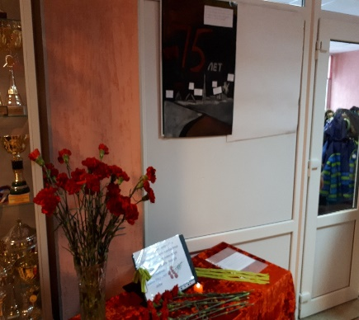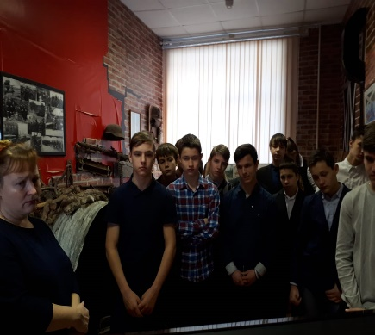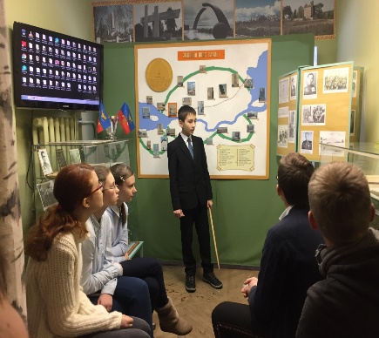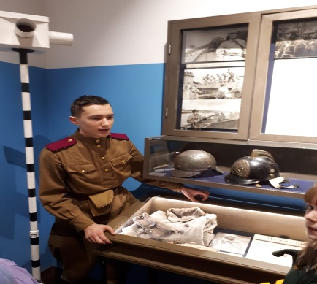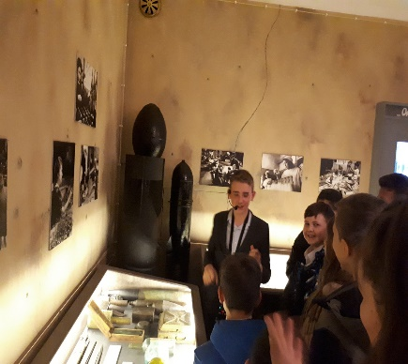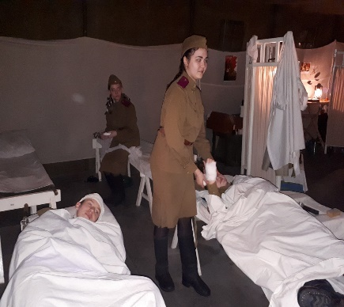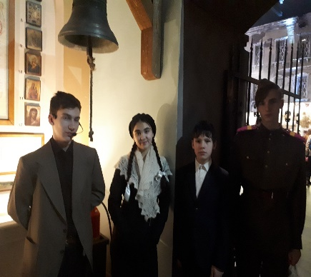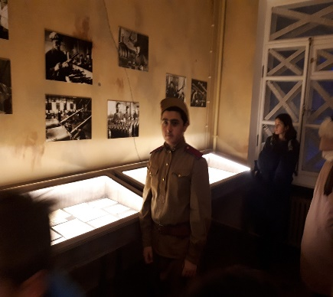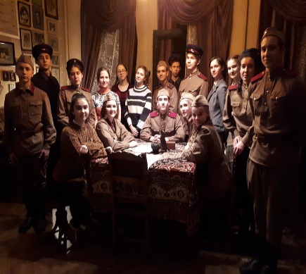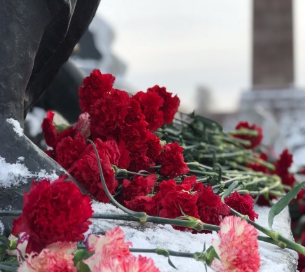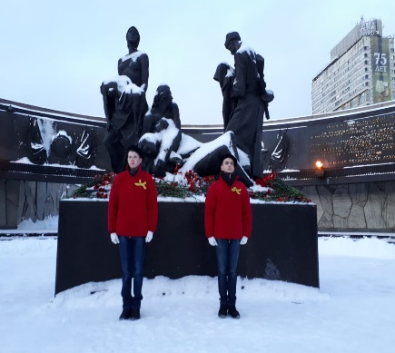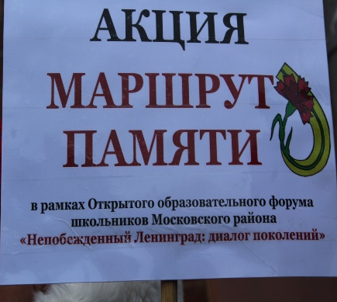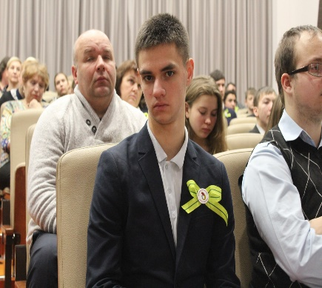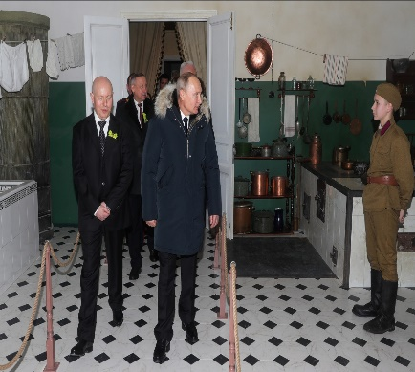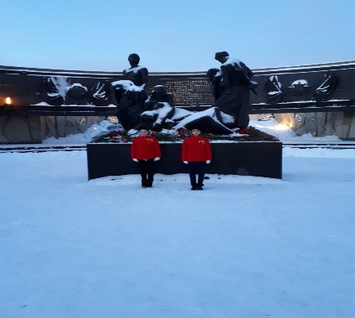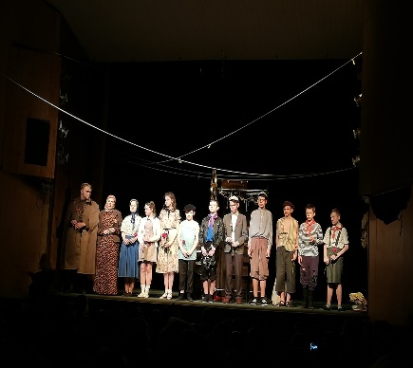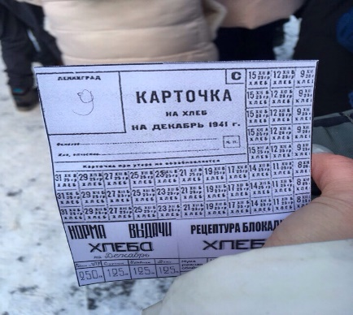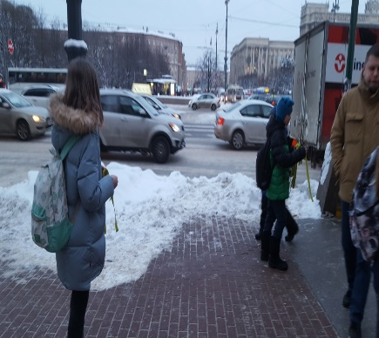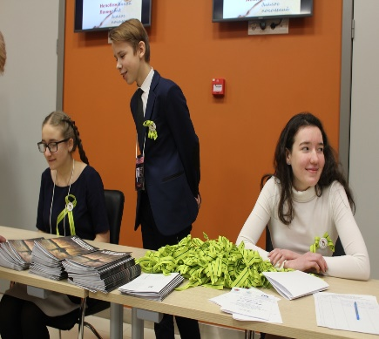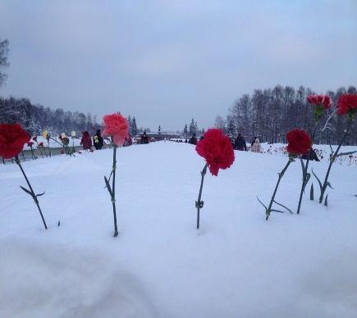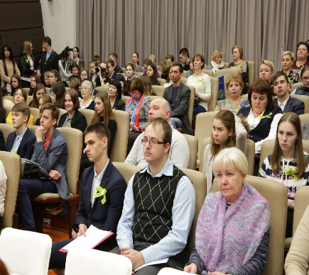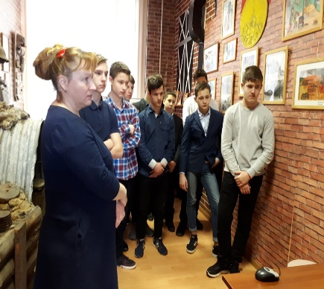

18 января 2019 года , учащиеся нашей школы, ученики 8 «А», 8 «Б», 9 «А» приняли участие в открытии образовательного форума школьников Московского района, посвященного 75 годовщине полного освобождения Ленинграда от фашисткой блокады в годы Великой Отечественной войны 1941 – 1945 годов «Непобежденный Ленинград: Диалог поколений».
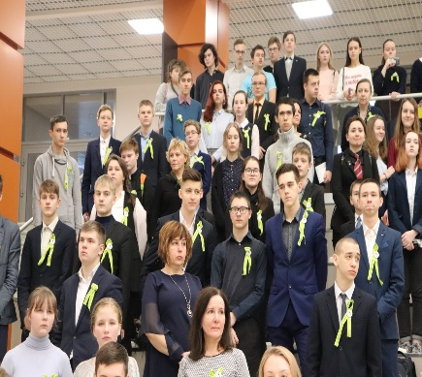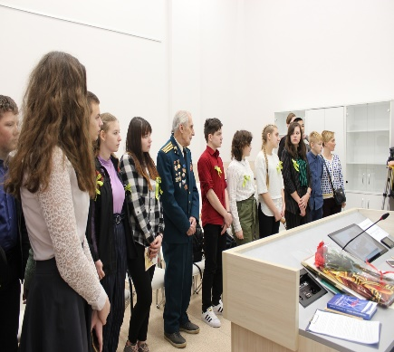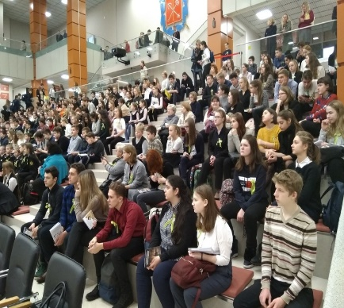
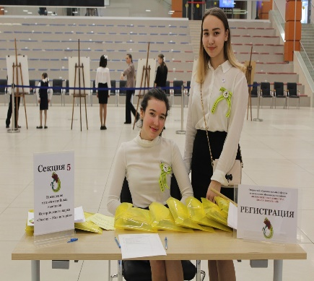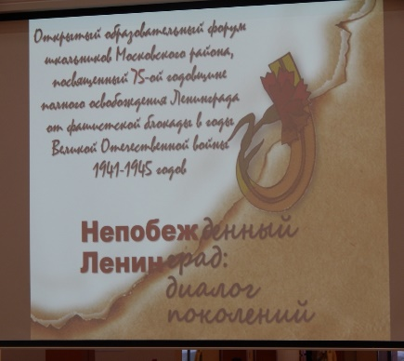

25 декабря в нашей школе для учащихся были проведены Уроки Доброты. В рамках данного урока ребятам был показан фильм об общеобразовательной школе интернате № 1 имени К.К Грота города Санкт-Петербурга для слепых детей.
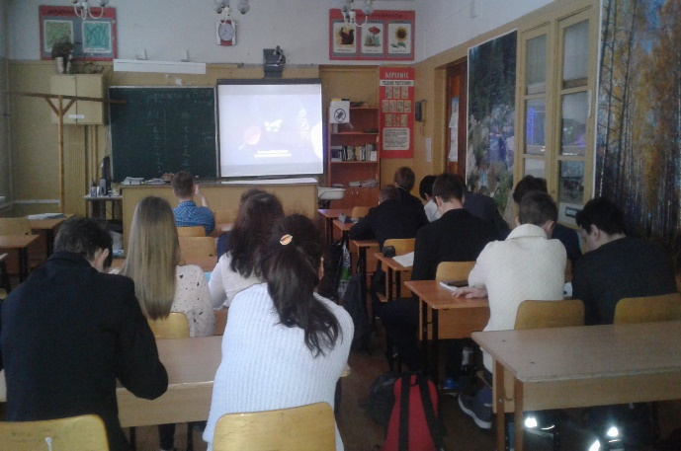

12 декабря 2018 года - был насыщенный в жизни школьников
В нашей школе проходил конкурс детских рисунков, интеллектуальный турнир знатоков истории и обществознания, и игровое мероприятие для учащихся паралели 6 -тых классов.
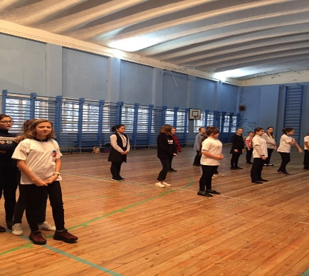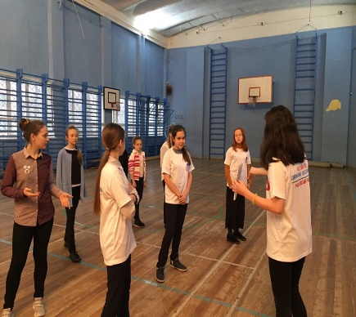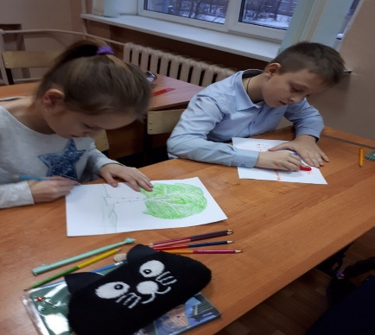
Кроме того ,в течении месяца ,до этого дня, все учащиеся нашей школы посетили Президентскую библиотеку им. Б. Н. Ельцина. Там для школьников были проведены открытые уроки по теме "Конституция Российской Федерации" ,на которых ребята узнали много нового о главном законе страны.
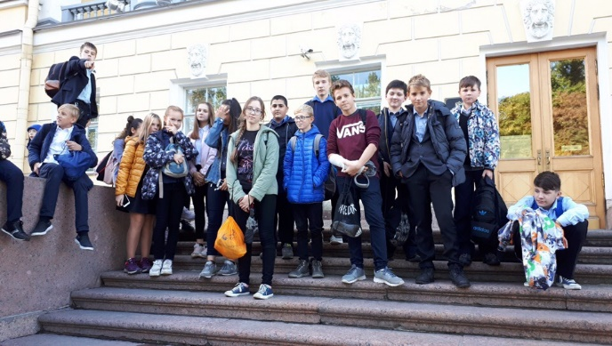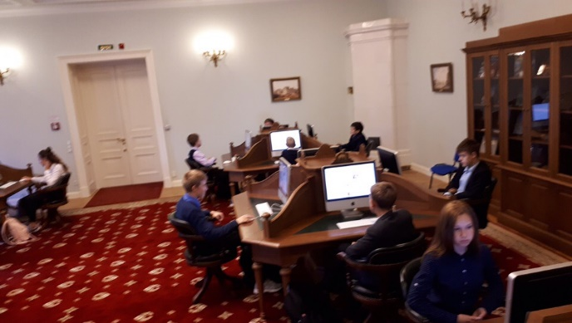Мы гордимся историей нашей страны и свято чтим традиции!
Мы поколение будущего - Российское Движение Школьников
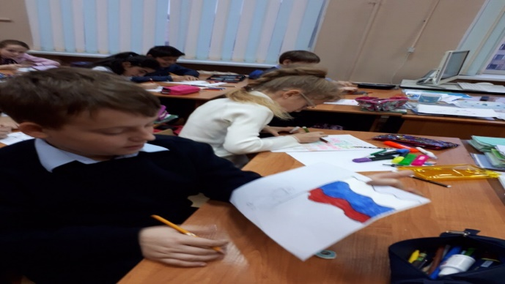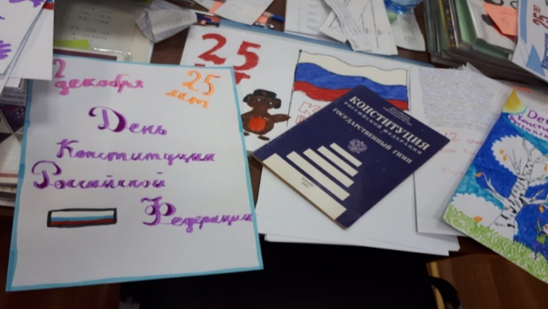
День открытых дверей 17 ноября
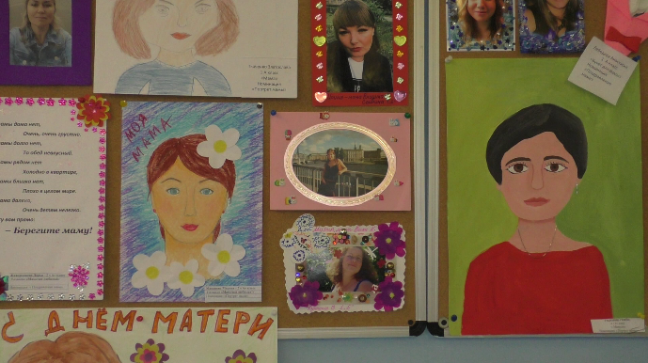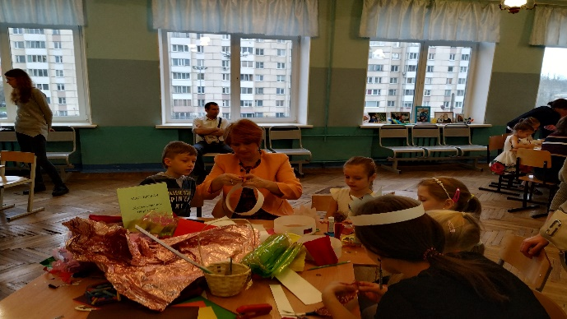
В рамках проведения Дня открытых дверей в школе состоялись мероприятия, посвященные ДНЮ МАТЕРИ:
- Открытые занятия
- Выставки
- Мастер-классы
- Праздничный концерт и др., в которых приняли участие учащиеся, родители, работники и гости школы
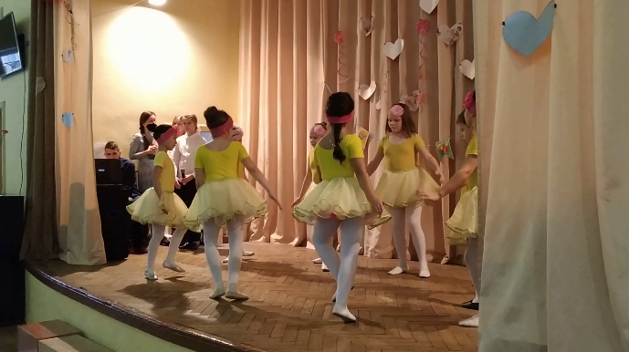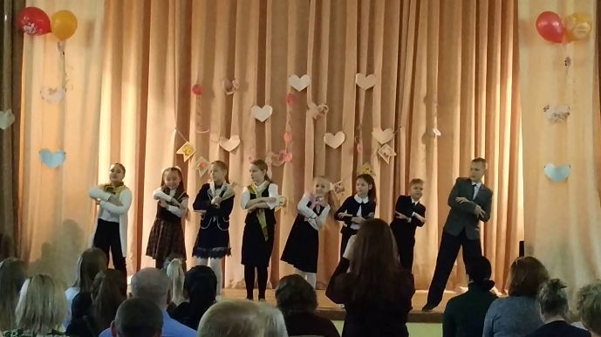
20 октября в мероприятиях ДНЯ БЛАГОУСТРОЙСТВА ГОРОДА приняли участие:
33 работника школы
126 обучающихся
18 родителей
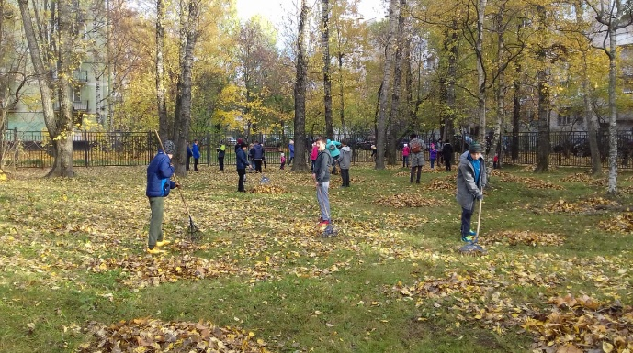
учащиеся 5а,5б, 6а,6б, 8а, 8б, 10 классов работали на пришкольном участке, учащиеся 7а - на Пискаревском мемориальном кладбище.
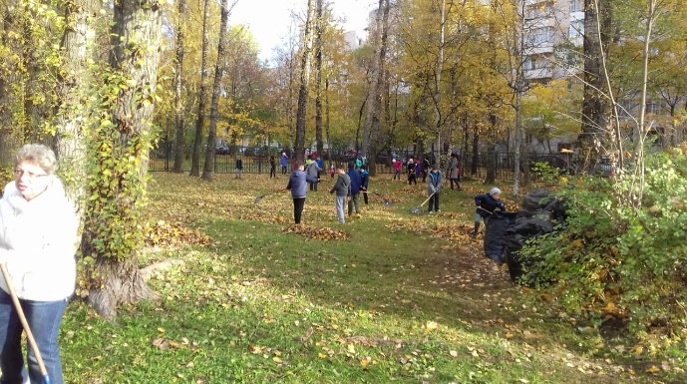
Благодарим всех за работу!
Линейка, посвященная Дню ЗНАНИЙ
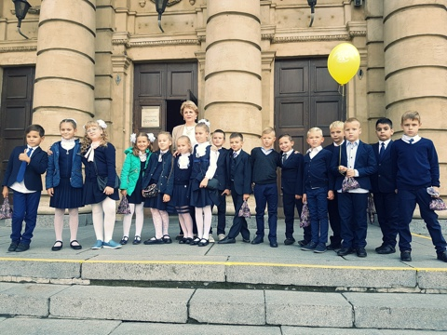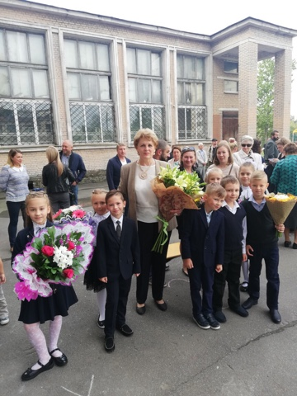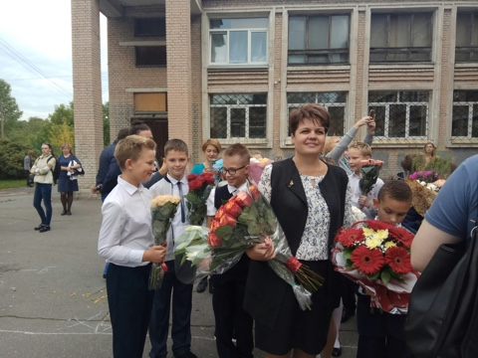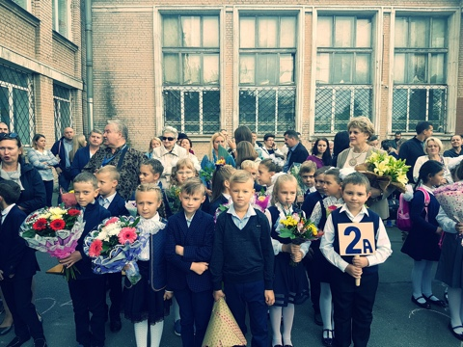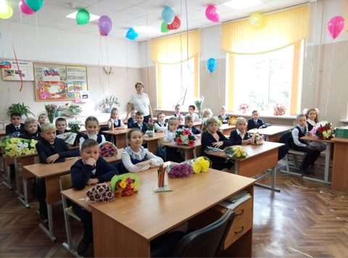
03.09.2018 - Школьная линейка, посвященная Дню Солидарности в борьбе с терроризмом
